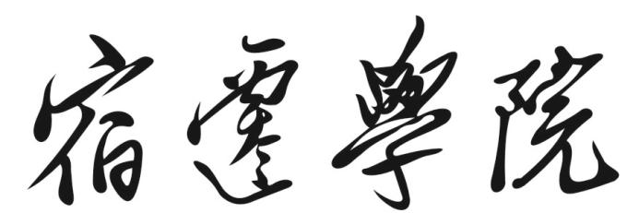

大作业(报告)

课程名称： 鸿蒙高级应用开发工程师认证
学 院： 信息工程学院
专 业： 物联网工程（华为班）
班 级： 23物联2班
学生姓名： 刘 翔
学 号： 20230313209
指导教师： 王 旗
成 绩：
开课时间： 2026—2027 学年 一 学期
评分标准
指标 | 评价内容 | 分值 | 分数 | 小计
成绩认定前提：
期末提交时，必须在学习通作业答案处同时填写有效的GitHub仓库链接和本人 GitHub账号名称。缺少任意一项，导致无法核查项目源代码和个人实际开发贡献，整个期末大作业成绩计0分；Word电子报告或纸质报告均不能单独作为完成大作业的佐证。
目标一  （16分） | 需求与问题分析（5分）  评价标准：说明用户需求、主要功能及范围。  评价依据：5分：问题与需求明确、可验收；3—4分：基本清楚，略有遗漏；1—2分：只罗列功能，分析不足；0分：无有效内容。 | 5
目标一  （16分） | 数据与状态分析（6分）  评价标准：说明关键数据、状态变化及模块间数据流。  评价依据：6分：内容完整且与源码一致；4—5分：基本正确，部分关系不清；1—3分：分析不完整或与源码不符；0分：未分析。 | 6
目标一  （16分） | 边界与异常分析（5分）  评价标准：分析至少两种边界或异常及处理方式。  评价依据：5分：两类情况及处理均清楚；3—4分：情况齐全但分析欠充分；1—2分：仅笼统列举；0分：无分析。 | 5

目标二  （28分） | 架构与模块设计（8分）  评价标准：说明整体架构、关键模块接口以及本人负责内容。  评价依据：8分：设计清楚且与源码一致；6—7分：基本合理、少量欠缺；3—5分：模块或接口明显不全；1—2分：只有概念描述；0分：无有效设计。 | 8
目标二  （28分） | 核心功能实现（12分）  评价标准：完成选题要求的可运行功能和完整业务流程。  评价依据：11—12分：功能完整、流程可复现；8—10分：主流程完成，少量缺项；4—7分：仅部分功能实现；1—3分：主要为静态界面；0分：无有效功能。 | 12
目标二  （28分） | 页面与交互体验（8分）  评价标准：页面布局合理、交互过程顺畅，操作结果反馈清晰。  评价依据：7—8分：操作顺畅、反馈完整；5—6分：基本可用，少量问题；2—4分：布局或交互缺陷明显；1分：基本是静态页面；0分：无有效页面。 | 8

目标三  （36分） | ArkTS与ArkUI开发（9分）  评价标准：正确使用组件、状态管理和开发工具，工程可运行。  评价依据：8—9分：运行正常、代码规范；6—7分：基本正确，少量问题；3—5分：功能受明显错误影响；1—2分：仅有部分代码；0分：无有效工程。 | 9
目标三  （36分） | 数据持久化与异常处理（9分）  评价标准：完成数据保存、进程重启恢复与异常处理。  评价依据：8—9分：保存、恢复和异常处理均有效；6—7分：保存恢复正常，异常处理不足；3—5分：仅部分数据可恢复；1—2分：只保存内存状态；0分：未实现。 | 9
目标三  （36分） | 单元测试与Mock（12分）  评价标准：真实运行测试；每人至少3条，覆盖正常、边界、异常；团队至少6条。  评价依据：11—12分：测试数量与类型达标，结果和回归清楚；8—10分：主要测试有效，少量证据不足；4—7分：覆盖或数量明显不足；1—3分：仅有测试代码、未证实运行；0分：无测试。 | 12
目标三  （36分） | GitHub贡献与项目交付（6分）  评价标准：个人Commit可核验，仓库有源码、说明、截图和演示。  评价依据：6分：贡献清楚、交付齐全；4—5分：贡献可查，少量材料缺失；1—3分：贡献或交付明显不足；0分：无法核验。 | 6

目标四  （20分） | 新技术认识与适用局限（8分）  评价标准：选择一项鸿蒙新技术或新应用场景，结合可追溯资料说明其用途、适用版本及局限。  评价依据：7—8分：用途、版本和局限准确且有可靠出处；5—6分：认识基本正确，少量内容欠清楚；1—4分：只有泛泛介绍或缺少来源；0分：未提供有效内容。 | 8
目标四  （20分） | 自主学习与资料分析（8分）  评价标准：围绕一个本人遇到的技术疑问，列出至少两份参考资料、主要结论和选择理由。  评价依据：7—8分：问题明确、来源可查、结论与判断合理；5—6分：资料与结论基本完整；1—4分：仅摘录资料，缺少针对性或判断；0分：无有效学习记录。 | 8
目标四  （20分） | 持续学习与更新计划（4分）  评价标准：针对HarmonyOS技术发展或API版本更新，提出一个具体学习任务和资料核查、成效验证办法。  评价依据：4分：学习目标、查阅途径和判断方法明确；3分：目标与资料明确，验证不足；1—2分：计划笼统；0分：无有效计划。 | 4
独立完成  （额外奖励） | 独立完成奖励（0—10分）  评价标准：仅独立完成者可申请。评价其独立承担完整应用开发、跨模块集成与最终交付的综合能力；不因个人署名自动加分，组队学生仍可通过基础评分获得100分。  评价依据：基础分低于80分：0分；80—89分：可奖励0—5分；90分及以上：可奖励0—10分。具体按独立设计、模块集成、完整运行、故障解决和交付质量核定：证据欠充分给予较低分，独立完成质量较高给予较高分。实际计入奖励不得使期末成绩超过100分。 | 0—10
总分 |  | 100
评阅教师签名：

年 月 日

目 录

1. 项目概述 1
1.1. 基本信息 1
1.2. 项目简介 1
1.3. 需求完成情况 1
2. 系统架构 1
2.1. 整体架构 1
2.2. 模块划分 2
2.3. 本人职责 2
3. 模块设计 2
3.1. 功能设计 2
3.2. 数据设计 2
3.3. 接口设计 3
4. 代码实现与贡献 3
4.1. 核心代码 3
4.2. 技术应用 3
4.3. Git提交记录 3
5. 模块测试 4
5.1. Mock测试设计 4
5.2. 测试结果 4
5.3. 问题与修复 4
6. 运行与总结 5
6.1. 运行效果 5
6.2. 数据恢复与集成 5
6.3. 个人总结 5

项目概述

基本信息
表1.1 项目基本信息
项目要素 | 填写内容
作品名称 | DormLink——智能宿舍联动实验室
指定主题 | 联动实验室（主题三）
姓名（学号） | 刘翔（20230313209）
GitHub账号 | 【请填写真实GitHub用户名】
GitHub仓库链接 | https://github.com/【用户名】/DormLink（待发布）
小组成员 | 无（按独立完成方案设计；以本人实际开发提交为准）
开发环境 | DevEco Studio + HarmonyOS SDK API 12；具体IDE版本/设备版本待实测

项目简介
本项目选择课程主题三“联动实验室”，面向需要模拟宿舍自动化规则的学生和初学者。应用提供照明灯、风扇、空调、窗帘电机四类可控设备，以及温度、湿度、照度三项Mock环境数据。用户在“规则管理”中创建单条件或AND双条件规则，设定设备动作及优先级，然后在“环境演练”中切换盛夏/夜间场景或拖动滑杆，执行规则并查看设备状态变化与执行日志。业务主线为“编排→模拟→执行→解释→保存→恢复”，不是实验功能的机械拼接。系统不依赖服务器，也不连接真实IoT设备。

需求完成情况
源码范围：已提供ArkUI环境页、规则页、日志页，四类设备手动开关，两组场景，规则新增/修改/启停/删除，双条件AND求值，优先级冲突跳过记录以及Preferences JSON快照保存/加载。规则引擎纯逻辑经Node/TypeScript同源预检12/12通过（详见evidence/tests/node_ts_logic_precheck.txt）。尚需在本人DevEco Studio环境中核对工程适配、模拟器编译和12条Hypium测试，且必须进行真实杀进程恢复与录屏。未验证的项目不可在报告中记为已经通过设备测试；本稿在提交前须补实际截图和运行结论。

系统架构

整体架构
采用Stage模型，入口EntryAbility加载Index.ets。表现层使用ArkUI组件与@State保持三项环境量、设备、规则和日志状态；业务层RuleEngine负责规则校验、双条件AND和优先级仲裁；模型层Models定义Environment、DeviceState、AutomationRule、ExecutionLog、AppSnapshot；数据层SnapshotRepository通过Preferences存取JSON快照。主数据流为“用户点击执行→Index收集当前环境/规则/设备→evaluate返回新的设备列表和执行日志→更新@State并刷新界面→save/flush保存”。图中模块按独立开发方案均标为本人责任范围，实际贡献以Git提交记录为准。
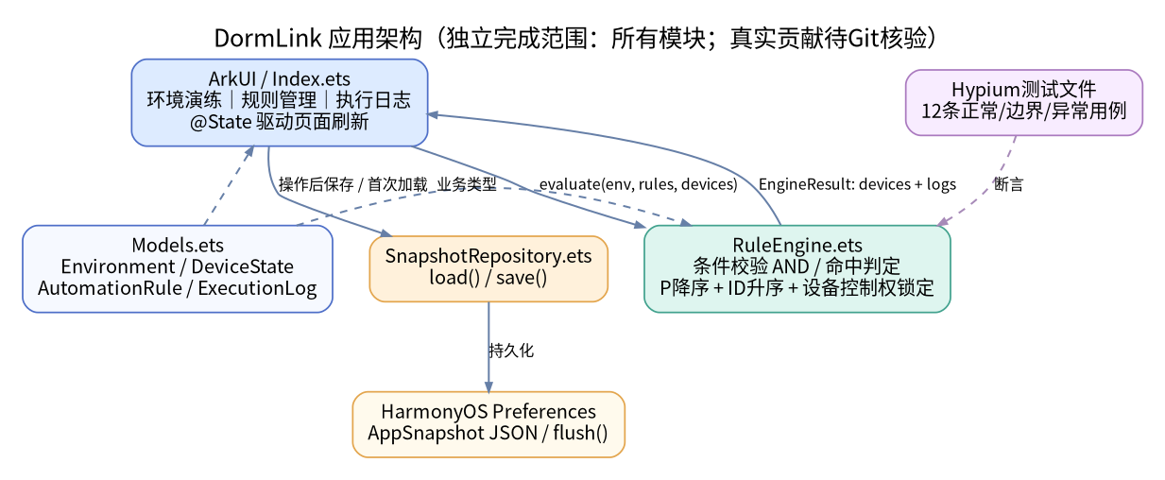
图2.1 系统架构图

模块划分
表2.1 系统模块及接口关系
模块名称 | 主要职责 | 输入/输出 | 负责人
数据模型 | 字段约束、默认规则与设备 | defaultSnapshot()→AppSnapshot | 刘翔（待核验）
规则引擎 | AND求值、排序和设备仲裁 | evaluate()→EngineResult | 刘翔（待核验）
持久化仓储 | Preferences保存与重启恢复 | save()/load()→Snapshot | 刘翔（待核验）
ArkUI页面 | 环境/规则/日志交互 | 事件→@State刷新 | 刘翔（待核验）
自动化测试 | 正常边界异常12条 | Mock→断言结果 | 刘翔（待核验）
模块间只通过显式接口交换业务对象：Index调用RuleEngine.evaluate(environment, rules, devices, currentTime)，接收EngineResult；当用户修改环境、规则、设备或执行演练后，Index生成AppSnapshot传给Repository.save()。下次启动先调用load()再整体恢复页面状态。规则引擎不导入ArkUI和存储API，因此12条Hypium测试能直接使用Mock环境数组进行确定性断言。

本人职责
本稿按个人独立开发安排，责任模块包括Models数据模型、RuleEngine规则引擎、SnapshotRepository本地存储、Index交互页面、Hypium自动化测试、需求文档和README。重点设计决定是把业务计算与页面分离，并将冲突定义为“单轮内按优先级首次控制设备，其后规则仅记跳过日志”，防止同一设备被不同规则反复覆盖。源码对应entry/src/main/ets/models、engine、data、pages及entry/src/test。最终个人贡献须使用本人的实际Git提交证明，不能以本报告文字代替。

模块设计

功能设计
核心业务为一次Mock环境驱动的联动演练。入口接收温度0~40℃、湿度0~100%、照度0~1000lx。RuleEngine先检查环境范围，再按priority降序和id升序遍历规则；未启用或条件未全部满足的规则不执行。命中规则若目标设备尚未被控制，应用ON/OFF并生成APPLIED日志；否则保持之前设备状态，生成SKIPPED_CONFLICT日志，明确冲突原因。最终返回新设备列表与执行记录。边界包括恰好达到>=阈值、AND一项为假、优先级相同；异常包括温度41℃、目标设备非法和优先级101。
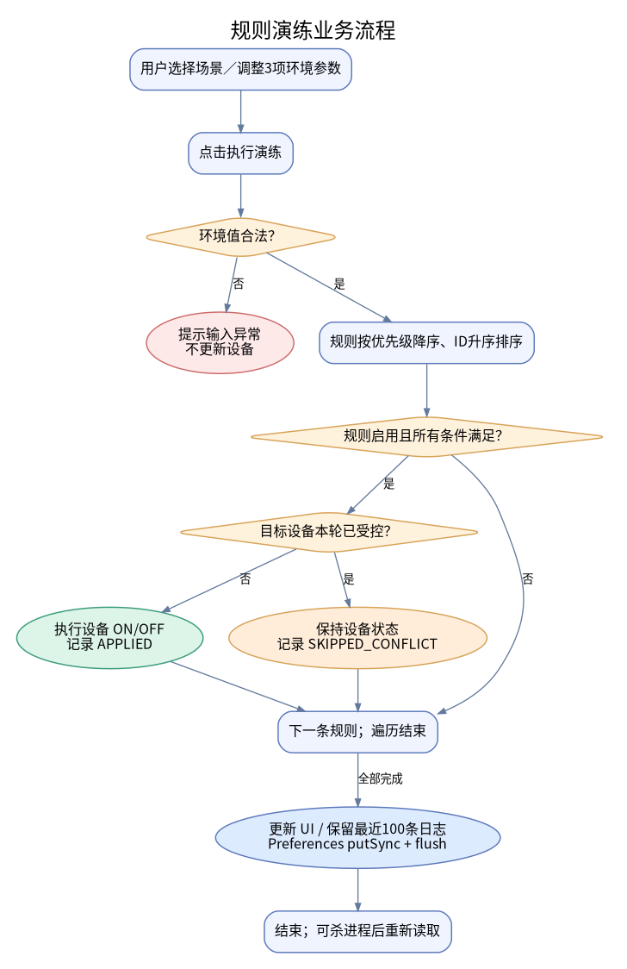
图3.1 模块业务流程图

数据设计
表3.1 主要数据模型
类/数据对象 | 关键字段与类型 | 业务含义 | 存储与读取方式
Environment | temperature/humidity/lux:number | 温湿光环境模拟 | @State与快照JSON
DeviceState | id/name:string,on:boolean | 四类设备状态 | @State与快照JSON
AutomationRule | priority:number,conditions:RuleCondition[] | 规则启停、AND及控制动作 | @State与快照JSON
ExecutionLog | order/status/previousOn/nextOn | 动作及冲突审计 | 最多100条，JSON
AppSnapshot | version:1,rules/devices/logs | 完整恢复单元 | Preferences单键读写

接口设计
表3.2 模块接口
接口/方法 | 输入参数 | 返回值 | 异常/边界处理
validateRule | rule:AutomationRule | 字符串（空=合法） | 名称/优先级/阈值非法拒绝
matches | env,rule | boolean | 未启用/AND一项假→false
evaluate | env,rules,devices,time | EngineResult | 环境越界抛错；冲突跳过
load | 无 | AppSnapshot | 坏JSON回退默认快照
save | snapshot:AppSnapshot | Promise<void> | flush异常向页面传播
saveRule | 编辑表单字段 | 更新规则与存档 | 阈值/优先级校验提示
validateRule(rule)在创建或修改规则时调用，返回空字符串表示校验成功；matches(env,rule)根据环境量计算是否满足单/双条件；evaluate(env,rules,devices,time)是一轮规则处理的唯一入口，返回EngineResult。Repository.load()读取快照或回退默认值，save(snapshot)先putSync再异步flush。规则列表编辑后并不会自动运行规则，用户须点击“执行一次联动演练”，使输入与输出能够复现并方便录屏核查。

代码实现与贡献

核心代码
核心文件：entry/src/main/ets/engine/RuleEngine.ets，RuleEngine.evaluate()。该方法解决“多个规则同时命中同一个设备时动作相互覆盖”的问题。先对规则进行稳定排序，再用touched数组表示本轮已取得设备控制权的目标设备。未占用时更新目标状态，占用时标记SKIPPED_CONFLICT；所有命中操作均写入包含命中条件、前后状态、顺序号的日志。下面展示与源码一致的关键实现片段（为排版省略部分初始化和日志字段）：
let orderedRules: AutomationRule[] = rules.slice().sort((a, b) => {
if (a.priority !== b.priority) { return b.priority - a.priority; }
return a.id < b.id ? -1 : (a.id > b.id ? 1 : 0);
});
// 对命中的规则逐一判断：
let conflict: boolean = touched.indexOf(rule.targetDevice) >= 0;
if (!conflict) {
deviceCopies[deviceIndex].on = (rule.action === 'ON');
touched.push(rule.targetDevice);
}
// status = conflict ? 'SKIPPED_CONFLICT' : 'APPLIED';

技术应用
选择ArkUI @State而非直接修改控件：执行引擎产生新的DeviceState数组后赋值给@State，页面依赖声明式数据驱动刷新。选择Preferences是因为本项目数据量小、以配置为主，API10起已有getPreferencesSync/putSync，API12可通过异步flush持久化。其局限是无复杂查询能力、不适合敏感数据、不能用于多进程并发访问。官方API14参考还显示flushSync需API14，故API12工程不调用此接口。Hypium提供describe/it/expect，测试直接断言引擎而非静态截图。文档路径参见docs/资料核查记录.md。

Git提交记录
表4.1 本人Git提交记录
Commit短哈希 | 提交说明 | 涉及文件/功能
【待git log】 | 模型+需求说明书 | models/Models.ets；docs/软件需求说明书.md
【待git log】 | 规则引擎+自动化测试 | engine/RuleEngine.ets；entry/src/test
【待git log】 | ArkUI+Preferences+录屏 | pages/Index.ets；data/SnapshotRepository.ets
个人贡献以GitHub实际代码变更及提交记录为准。

模块测试

Mock测试设计
测试采用固定Mock环境（例如33℃/82%/900lx）和4个默认设备，不连接真实传感器，保证输入可复现。12条自动化测试已经编写于entry/src/test/RuleEngine.test.ets：正常场景验证AND、禁用、冲突和输入不被修改；边界场景验证阈值等号、AND部分满足及同优先级ID排序；异常场景验证环境越界、非法设备、非法阈值和非法优先级。Node/TS同源逻辑运行预检已取得12/12 PASS；正式Hypium测试尚需在DevEco Studio运行并保留原始证据。

测试结果
表5.1 模块测试记录
类别 | Mock输入 / 前置条件 | 预期结果 | 实际结果与截图/日志
正常 | 33℃/82%，AND全满足；两条冲突规则 | 风扇ON；高优先级控制，低优先级跳过 | Node预检PASS；Hypium待运行/截图
边界 | 温度28℃（>=28）；同优先级ID不同 | 阈值边界触发；ID升序优先 | Node预检PASS；Hypium待运行/截图
异常 | 41℃；50℃温度阈值；非法设备/优先级 | 异常拒绝处理并给出明确信息 | Node预检PASS；Hypium待运行/截图
预检结果：在本环境使用TypeScript编译同源业务模块，再由Node.js assert运行TC01～TC12，控制台共12条PASS，见仓库evidence/tests/node_ts_logic_precheck.txt。此记录只能证明业务算法在Node/TS下符合测试断言，不是HarmonyOS Hypium实际结果。提交前须在DevEco右键运行List.test.ets，记录测试通过/失败数量、日志和截图，并替换下表“待运行”项目；若有失败，应保留原始错误信息并说明修复过程。

问题与修复
源码审查中发现一个真实的可靠性隐患：如果某次Preferences.flush()的Promise失败，后续保存若直接串在失败的Promise之后，then不会再次执行，可能导致后续操作持续无法落盘。处理方法是在每次串行flush之前对上一轮Promise执行catch恢复队列状态，再调用then开始当前flush，同时由Index.persist()向用户提示保存失败。修改位置：data/SnapshotRepository.ets，save()方法。该修正尚需通过设备存储异常模拟进一步验证，不能声称已完成真机故障复现。

运行与总结

运行效果
建议用真实设备按顺序采集：①在环境页面调节温度、湿度、照度并观察四类设备；②进入规则页新增“温度≥28℃时关闭风扇”并设置P95；③返回“盛夏午后”运行，查看新规则优先执行、默认P90开风扇规则冲突跳过；④编辑新增规则为P20并再次执行，验证P90优先生效；⑤在日志页查看触发条件、顺序、设备变化及跳过原因。本报告暂未插入实际运行截图，必须由本人在DevEco模拟器/真机中拍摄后替换本占位文字。
图6.1 应用运行效果（待替换为实际模拟器/真机截图）

数据恢复与集成
以AutomationRule和ExecutionLog为代表性持久化数据：用户在Index编辑/演练产生AppSnapshot；SnapshotRepository.save()调用Preferences.putSync写入JSON字符串，再flush异步落盘；下次启动Index.aboutToAppear()通过load()恢复。计划验收：新增一条P95规则并执行，确认日志条数，然后完全结束应用进程、重启并逐项对比规则名称/优先级、环境值、设备状态与日志。代码具备保存恢复路径，但本稿不虚构设备端恢复成功证据，测试完成后需补“重启前/重启后”两张真实截图。
图6.2 数据恢复与集成结果（待插入真实重启前后截图）

个人总结
在本次设计和源码检查阶段，值得重点研究的问题是“为什么首选项写入后还要调用flush，以及不同API版本能否使用同步flush”。我首先阅读华为开发者《持久化用户首选项数据（ArkTS）》了解其轻量KV定位、应用沙箱和异步持久化，再对照《@ohos.data.preferences（用户首选项）》（API14）核查getPreferencesSync、putSync与flushSync的API起始版本。两份官方资料共同支持本项目在API12使用putSync+flush，并提醒不能把Preferences用于敏感数据或多进程并发；这也说明技术选型不能仅凭网上代码片段判断。为减少状态流转耦合，我将RuleEngine设计成纯函数，并根据官方Hypium使用指导组织12条Mock断言。下一步要在本人安装的DevEco Studio中记录实际SDK版本，执行全部测试、主动结束进程验证恢复，并比较API12异步flush与API14同步flush在行为和异常处理方面的区别；如后续需要大量日志查询，将进一步学习官方RDB开发指南并用具体查询耗时判断是否迁移。资料名称与URL已列在docs/资料核查记录.md，最终个人总结应结合本人真实调试过程补充。

